

Bydgoszcz, dn. 10 kwietnia 2025 r**.**

WYJAŚNIENIA OPISU PRZEDMIOTU ZAMÓWIENIA

**WYJAŚNIENIE TREŚCI I ZMIANY W OPISIE PRZEDMIOTU ZAMÓWIENIA**

Dotyczy: postępowania o zamówienie publiczne sprawa nr 03/Sam/D/W/25.

W dniu 07.04.2025 r. do Zamawiającego wpłynęły nw. pytania, na które udziela się następujących odpowiedzi:

**PYTANIE**

w związku z niejednoznaczną identyﬁkacją części zamiennych, proszę o odniesienie się do poniższych punktów:

**Część VI (tśm do HMMWV)**

* pozycja 26 – niejednoznaczna identyﬁkacja części, proszę o podanie informacji która strona i nr pozycji z katalogu (nr na rysunku).
* pozycja 30 – w związku z występowaniem kilku modeli części, w celu właściwego dopasowania proszę o podanie modelu, nr seryjnego (czy powyżej 299999) oraz roku produkcji pojazdu.
* pozycja 37 – zgodnie z katalogiem nr części 299-070 dotyczy półosi prawej. Proszę o potwierdzenie i podanie informacji która strona i nr pozycji z katalogu (nr na rysunku).
* pozycja 38 - niejednoznaczna identyﬁkacja, proszę o podanie informacji która strona i nr pozycji z katalogu (nr na rysunku).
* pozycja 39 - zgodnie z katalogiem nr części 299-0069 dotyczy półosi przedniej lewej. Proszę o potwierdzenie lub podanie informacji która strona i nr pozycji z katalogu (nr na rysunku).

**Część II (tśm do M-ATV i MRAP)**

* pozycja 6 – proszę o potwierdzenie nr elementów wchodzących w skład zestawu 3849071. Czy ww. zestaw zawiera: Chłodnicę oleju 3834731, chłodnicę cieczy chłodzącej 735263, chłodnicę powietrza 5170704AJ oraz skraplacz RD-4-6611-0P.
* pozycja 39 - niejednoznaczna identyﬁkacja, proszę o podanie informacji która strona i nr pozycji z katalogu (nr na rysunku).
* pozycja 55 - niejednoznaczna identyﬁkacja, proszę o podanie informacji która strona i nr pozycji z katalogu (nr na rysunku).
* pozycja 56 - niejednoznaczna identyﬁkacja. Wskazany NSN dotyczy P/N 244095, proszę o podanie informacji która strona i nr pozycji z katalogu (nr na rysunku).
* pozycja 129 – Czy podane prawidłowe parametry taśmy? Jaka jest wymagana szerokość i długość taśmy?

**ODPOWIEDZI**

**Część VI (tśm do HMMWV)**

1. pozycja 26 – Sprężyna śrubowa ściskana

W celu właściwej identyfikacji przedmiotu zamówienia Zamawiający podaje niezbędne informacje: katalog TM 9-2320-280-24P rys. 192, poz. 1 NSN 5360013572413.

1. pozycja 30 – Skrzynia biegów

W celu właściwej identyfikacji przedmiotu zamówienia Zamawiający podaje niezbędne informacje: Model pojazdu M1151A1W/B1, nr seryjny powyżej 299999, rok produkcji 2008.

1. pozycja 37 – Półoś napędowa przednia

Zamawiający potwierdza, że chodzi o półoś napędową przednią prawą. Katalog TM 9-2320-397-24P rys. 110 poz. 1 NSN 2520014743901.

1. pozycja 38 – Półoś napędowa przednia prawa

Zamawiający błędnie podał nazwę części. Właściwa przedmiot zamówienia to Zespół tylnej półosi Katalog TM 9-2320-397-24P rys. 115 poz. 1 NSN 2520014790306

W związku z powyższym Zamawiający dokonuje w pozycji 38 zmiany w opisie przedmiotu zamówienia w następujący sposób:

**Jest:**

|  |  |  |  |  |  |
| --- | --- | --- | --- | --- | --- |
| 38 | HMMWV | Półoś napędowa przednia prawa | 299-0071 | szt. | 1 |

**Zmienia się na:**

|  |  |  |  |  |  |
| --- | --- | --- | --- | --- | --- |
| 38 | HMMWV | Zespół tylnej półosi | EX4955-1 | szt. | 1 |

1. pozycja 39 – Półoś napędowa tylna

Zamawiający błędnie podał nazwę części. Właściwa przedmiot zamówienia to Półoś napędowa przednia lewa. Katalog TM 9-2320-397-24P rys. 110 poz. 1 NSN 2520014743012.

W związku z powyższym Zamawiający dokonuje w pozycji 39 zmiany w opisie przedmiotu zamówienia w następujący sposób:

**Jest:**

|  |  |  |  |  |  |
| --- | --- | --- | --- | --- | --- |
| 39 | HMMWV | Półoś napędowa tylna | 299-0069 | szt. | 1 |

**Zmienia się na:**

|  |  |  |  |  |  |
| --- | --- | --- | --- | --- | --- |
| 39 | HMMWV | Półoś napędowa przednia lewa | 299-0069 | szt. | 1 |

**Część II (tśm do M-ATV i MRAP)**

1. pozycja 6 – Komplet chłodnic nr kat. 3849071

Zamawiający potwierdza, że w skład zestawu wchodzą: chłodnica oleju 3834731, chłodnica cieczy chłodzącej 735263, chłodnica powietrza 5170704AJ oraz skraplacz RD-4-6611-0P wraz z elementami mocującymi.

1. pozycja 39 – Odbojnik maski gumowy przód

Brak danej pozycji w katalogu. Zamawiający poniżej zamieszcza zdjęcie poglądowe danej części:

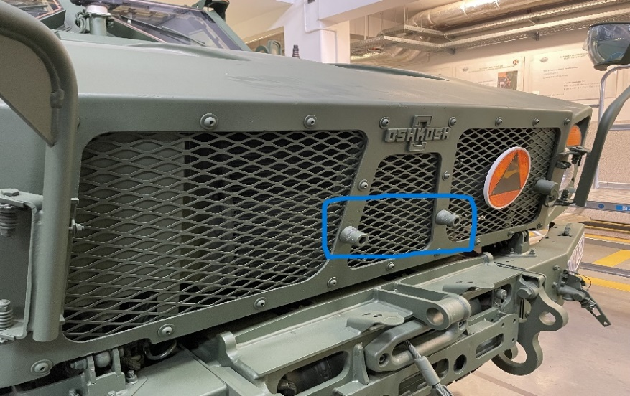

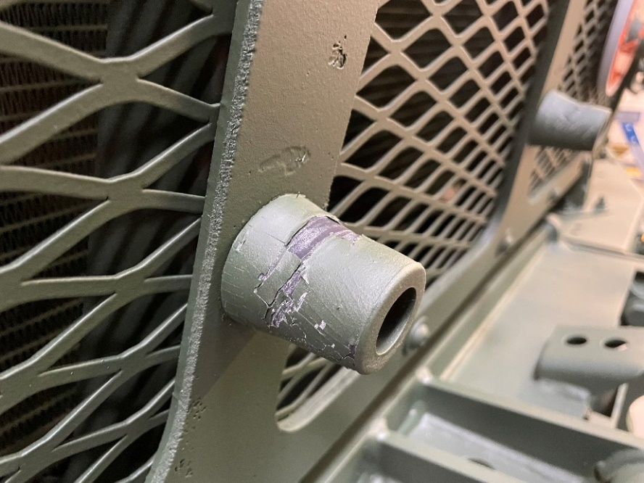

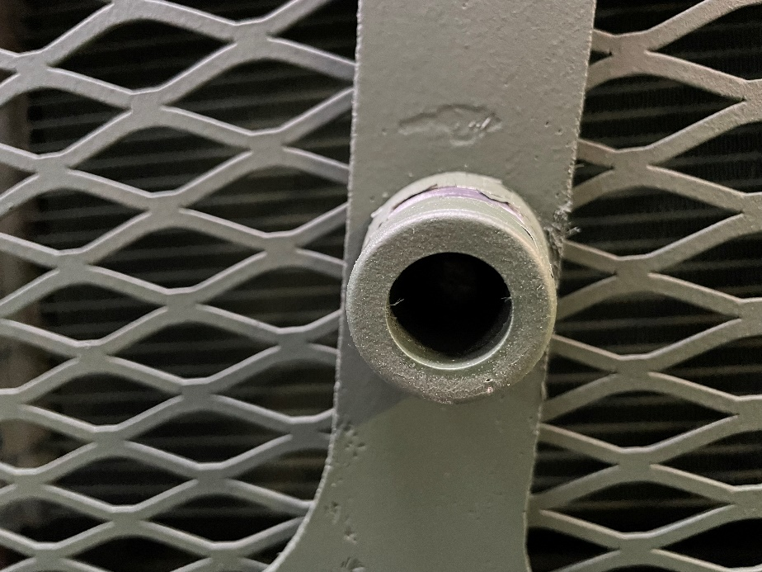

1. pozycja 55 – Bateria pulpitu sterowania systemem ppoż.

Brak danej pozycji w katalogu. Zamawiający poniżej zamieszcza zdjęcie poglądowe danej części:

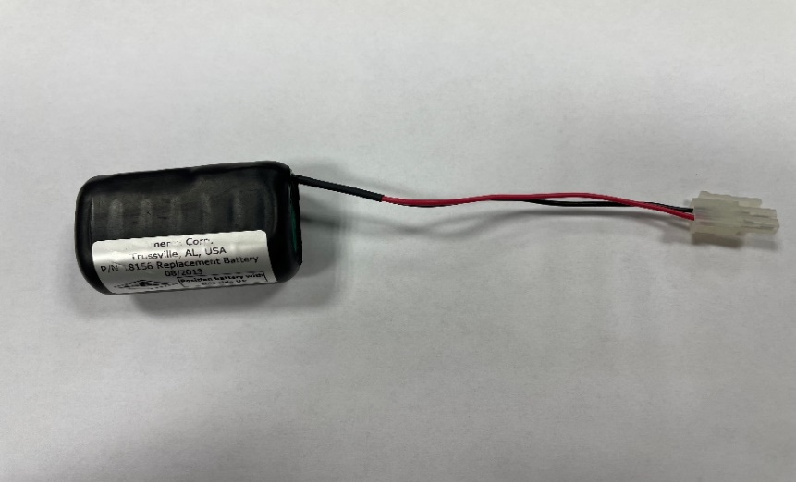

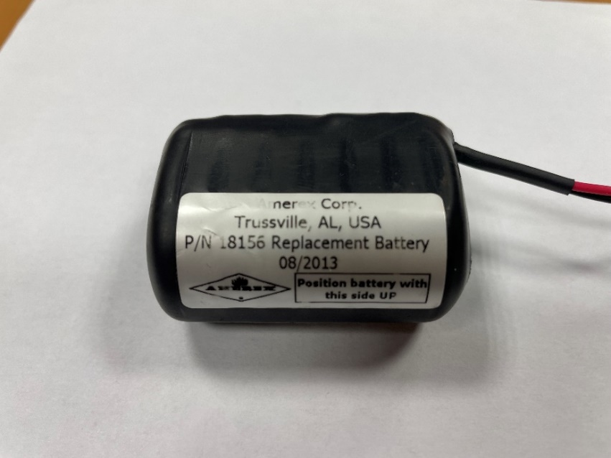

1. pozycja 56 – Zaślepka na dysze

Zamawiający błędnie podał nr NSN. W związku z powyższym Zamawiający dokonuje w pozycji 56 zmiany w opisie przedmiotu zamówienia w następujący sposób:

**Jest:**

|  |  |  |  |  |  |
| --- | --- | --- | --- | --- | --- |
| 56 | M-ATV | Zaślepka na dysze | 821750 NSN 5310-01-105-7229 | szt. | 1 |

**Zmienia się na:**

|  |  |  |  |  |  |
| --- | --- | --- | --- | --- | --- |
| 56 | M-ATV | Zaślepka na dysze | 821750 NSN 5340-01-577-3980 | szt. | 1 |

Zaślepka na dysze nr kat. 821750, NSN 5340-01-577-3980, katalog TM 9-2355-335-24P rys. 216, poz. 8 i rys. 217 poz. 3.

1. pozycja 129 – Taśma wysokotemperaturowa 50X2MM

Taśma wysokotemperaturowa powinna być wykonana z włókien szklanych typu E, oraz być odporna na długotrwałe działanie temp. rzędu min. 650 oC i krótkotrwałe min. 1100 oC. Taśma powinna mieść szerokość 50 mm grubość 2 mm oraz długość jednego krążka taśmy powinna wynosić 30 m.

**wz. DOWÓDCA**

**/-/**

**ppłk Paweł WCISŁO**

Mariusz MALEWICZ 261 411 640

10.04.2025

T -2612